## **[邪神八味·第二章投影【54】](https://zhuanlan.zhihu.com/p/157677822" \t "https://www.zhihu.com/column/_blank)**

[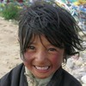](https://www.zhihu.com/people/hasmart)

**[hasmart](https://www.zhihu.com/people/hasmart" \t "https://www.zhihu.com/column/_blank)**

麈柄断了尘根无事花开自纷纷野马尘埃何须顾从此鲲鹏背上人

13 人赞同了该文章

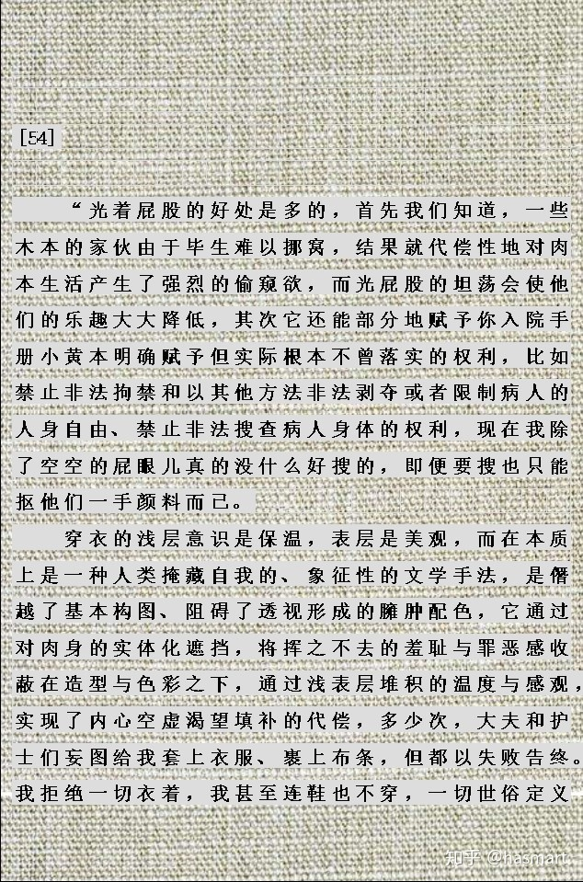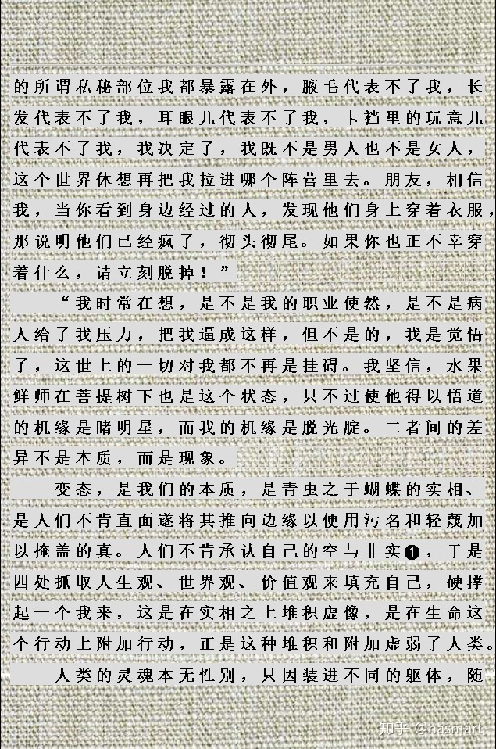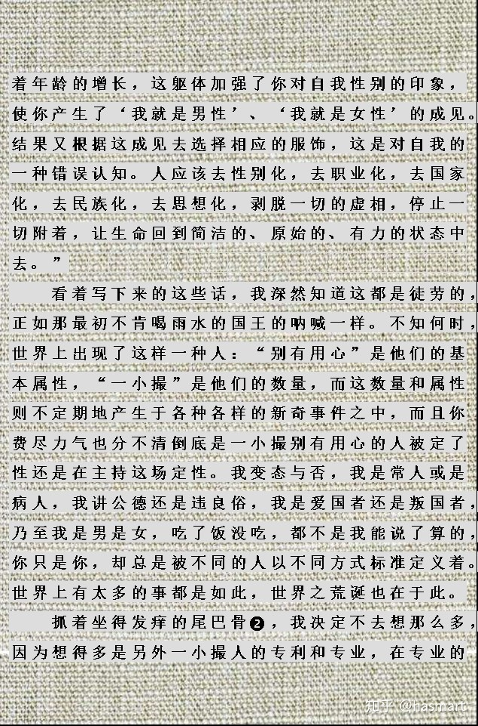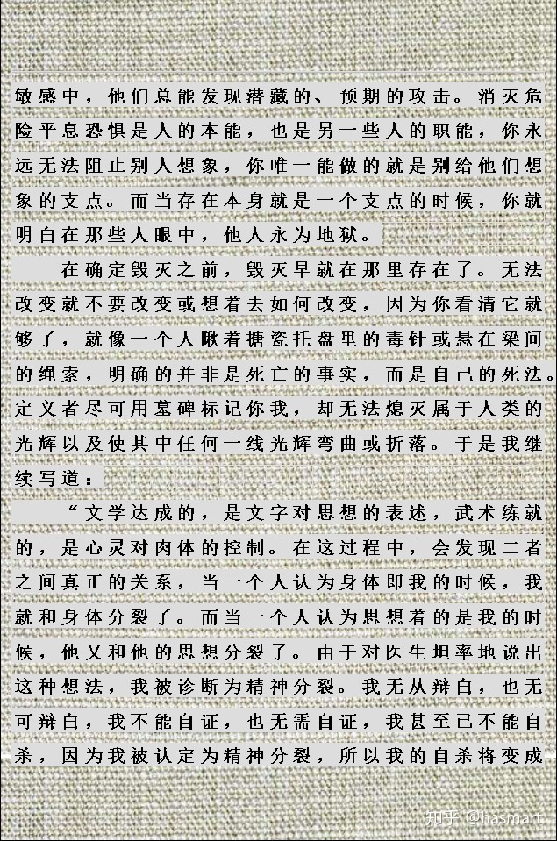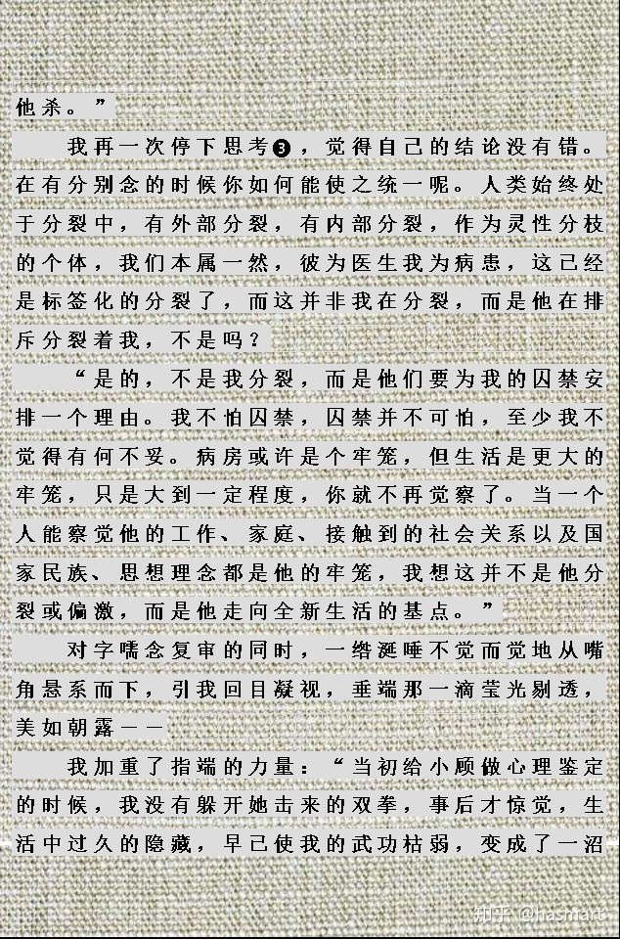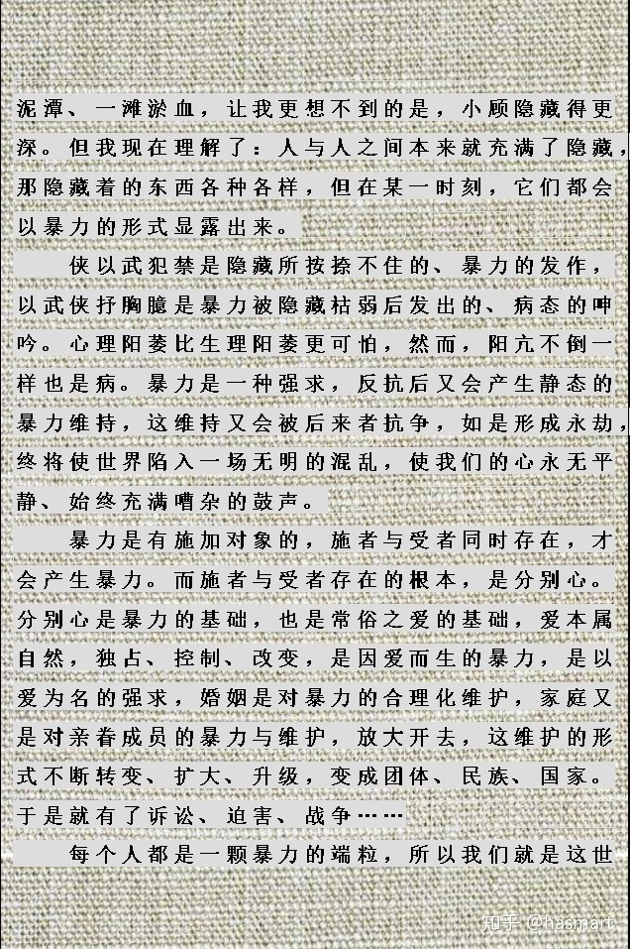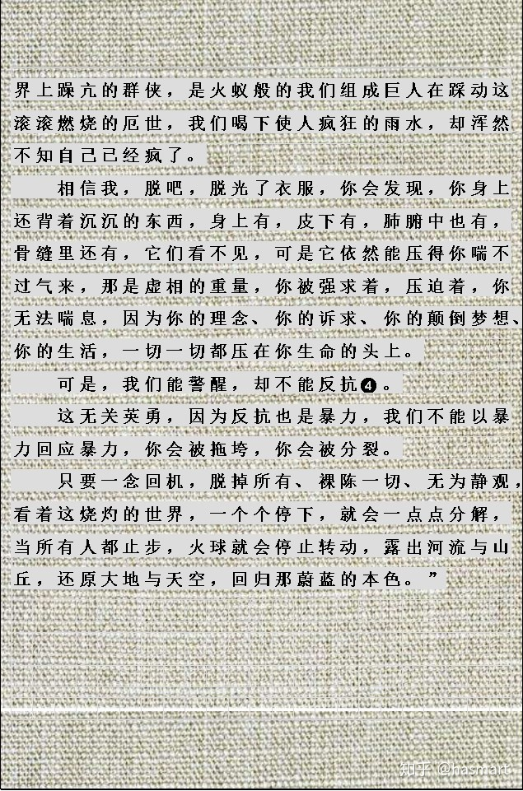

――

**注❶：与非（**符号：|**）和与（**∧**）的区别是：在与关系中，真真为真，真假、假真、假假为假。而在与非关系中，真真则假，真假、假真、假假则真。这里通过空与“非实”和空“与非”实形成两个意思层。“我”看出人在抓东西支撑一个假我，但这个想法同样也是基于这个“假我”所生、并且表述的，觉悟是“发现是这回事”，和“我认为”是两回事。**

**非实即虚，空（**因缘合和**）是真，虚（**世俗义的空无**）也是真，空∧非实＝真。**

**空是真，实是真，空｜实＝假。**

**人是很容易（**不自觉地**）说假话的，未达究竟，才有表述，才有逻辑，才有真假，这些都是思议出来的，对现实的判断和所处的现实是两码事，不掌握此原则，则无法在文本世界里得出一桩思想所在的真正层次和状态。人不承认自己的空与非实，不是说不承认“自我”这个东西的虚幻性，而是指不承认自己的不确定性或者说测不准性。**

**注❷：尾巴骨为长强穴、督脉之根，督为阳脉之海，刺激阳脉可以驱寒。裸体，寒气侵入会存进膀胱经，此经在督脉两侧，为太阳寒水气循行之所，治感冒在背上拔罐，就是排膀胱经寒湿之气。但按摩拔罐能散小寒，不能治大寒。**

**“摩诃迦罗”为“湿”婆，在该章中曾借泥邦论病，两地相隔，一衣带水，观彼所为知己。“症重的炖菜时加点附子，有湿的加点白术”，指出治此寒湿之法，方引白术附子汤（**白术一两、附子一枚（炮）、甘草二两（炙）、生姜一两半、大枣六枚（劈）**）。**

**《伤寒论》太阳病篇：伤寒捌九日，风湿相搏，不能自转侧，不呕，不渴，大便坚，小便自利者，白术附子汤主之。**

**寒出于北，“北方者，天地所闭藏之域也，其地高京居，风寒冰冽，其民乐野处而乳食，脏寒生满病”。**

**“亭前垂柳珍重待**春**風”，见捌九者，当思春病也。坤地为太阴湿土，民于广处坐地受风，是为风湿相搏。不去则受虎狼之围，内外有隔，两相对峙，故不能自转侧。绝食，则不呕不渴。寒意上传，请愿于天不受理会，非头脑迟，实肠硬也，肠硬为中央有燥屎，呈不拉之格（**Prague**），大便坚也。寒邪入里化热，膀胱蓄血，其人若狂，泪流满面，小便利也。（**即敏公云之：哭哭啼啼，没有出息**）**

**附子为乌头属，白术为菊科，大热以攻寒，燥湿以利水，寒水畅，太阳通，太阳通则小肠热，人间肠热，则天下太平。**

**文以墨表，书纸色白，表白之术，曰白术。言必佛道，实出己意，附彼而生，曰附子。生具肉本，乐于草本，不期回真复性，曰甘草。皮黄心热，横生杈长，界画背反，羊我牺牲，曰姜。春怀多刺，锋锐杀伐，安神营血，克补善存，兆生贵子，状若乳首，曰枣。药者毒也，单用必有偏性，合和方能利生，木石无情，天机难料，亭塌地陷之时，管你一身内劲学富五车，也要殒身毙命，人生可不慎乎？**

**慎者善护其生，有药时可以吃药，没药时挠挠尾巴骨替代，此即生命支点。光有支点还不成杠杆，力点在哪？八卦人谓：静如秤准力，手托天。**

**注❸：思考当然是停不下的，此时的停下只是怠速，在问题的道路上停驶。但接下来的思考就变成朝另一问题另一方向上的行驶，也就是“分裂”。这个分裂不是外部力量造成的，而是自发自主的。**

**注❹：反抗就分裂，不能去成为，终究会被“攘臂而扔之①”。同理，即便你受到礼遇那也不是礼遇，那是一种分裂，因为一体中不会有礼遇，只存在“和平共处”。**

**米国称要善待老兵，答应给退休金，结果老兵活不下去来静坐，挨了枪子。作战的往昔，是一体，战后你有了“老子为国作过贡献”的念头，要待遇，就是自绝于国，是分裂，分裂受礼遇，以空头支票哄走，其实已经不当你是自己人，来闹，当然攘臂而扔之。但这不是当权者的问题，也不是老兵的问题，而是当权者和老兵共同在思想中建造了一个国，个人到集体，小圈子变大圈，有了共同利益，就有了敌对势力，违背共同利益，你就成了自己人的敌对势力。**

**打江山的把江山管出了乱子，但本心并不是想出乱子，接江山的站出来说“我会管，该这么干。”双方起交争，都以为自己真正爱着大圈，相互指称对方在争的是自身小圈子的利益，你说“世界是我们的也是你们的，但终究是你们的”，他说“那给我”，争的就成了权力。这时谁有能力攘谁的臂，谁就赢了，所以暴力不是问题，兰博变成兰博更不是兰博们的问题。那他的形影为什么要出现在“我妈肩后墙上海报里”？观彼所为思己。**

①：《道德经》：“上礼为之而莫之应，则攘臂而扔之。”

　　君主以礼遇来笼络民心了，人们（虽知是笼络而）不来献媚，就架出“民”的圈子。

――

[编辑于 2020-07-11](https://zhuanlan.zhihu.com/p/157677822" \t "https://www.zhihu.com/column/_blank)